1.Ζωγραφίζω όσα χρήματα χρειάζεται για ν΄ αγοράσω κάθε αντικείμενο.

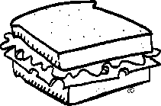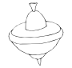19 ευρώ
46 λεπτά
2 ευρώ
18 ευρώ
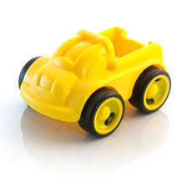
7 ευρώ

2.Κάνω τις παρακάτω προσθέσεις

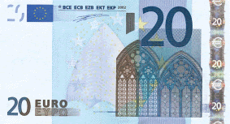
+ + = ____ ευρώ

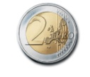
+ + + = ___ ευρώ
ΧΡΗΜΑΤΑ
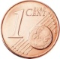
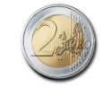
+ + + = ___ ευρώ
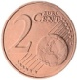
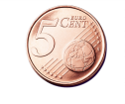
+ + + + = ___ ευρώ
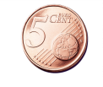
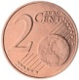
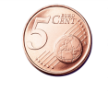
+ + + + + = ___ λεπτά
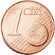
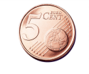
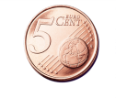
+ + + + + = ___ λεπτά
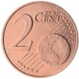
+ + + = ___ λεπτά

